
TRABAJO REMOTO N° 9 – TECNOLOGÍA
CURSO: 6° AÑO A – B
ASIGNATURA: TECNOLOGÍA
FECHA: 17 al 22 de AGOSTO – 2020.
DÍA Y HORA DE TRABAJO: 6° A – B = Según calendario semanal de actividades.

UNIDAD 2
Creación de diseños innovadores de objetos o sistemas tecnológicos para aprovechar oportunidades o entregar soluciones a diversos problemas.
Objetivo:
Planificar la elaboración de objetos o servicios tecnológicos, incorporando la secuencia de acciones, tiempos, costos y recursos necesarios o alternativos para lograr el resultado deseado, y discutiendo las implicancias ambientales y sociales de los elementos considerados (OA 2).
Esta asignatura busca que los estudiantes comprendan la relación del ser humano con el mundo artificial. Esta comprensión implica reconocer que, a través de la tecnología, la humanidad ha intentado satisfacer sus necesidades y deseos, y solucionar sus problemas en numerosas dimensiones.

REPASO, REPASO DE CONTENIDO MÁS DEFICIENTE DEL SEMESTRE

Al revisar las guías trabajadas, se observan unas falencias, no son muy significativa, pero es conveniente que realicemos esta retroalimentación, con el objeto de no tener vacíos para continuar trabajado.

Primero: De acuerdo a lo que hemos estudiado, mencione una necesidad humana. (recuerde que las necesidades se enuncian en una sola palabra) ----------------------------------------------------------------------------------------------------------- Utilice la Columna A
Segundo: Dibuje y pinte un croquis, del objeto tecnológico que usted invente, para la necesidad detectada punto 1, utilizando toda su creatividad, por favor no utilice ningún objeto existente, debe ser creado por usted -------------Utilice la Columna B
Tercer: En el dibujo pintado del objeto tecnológico, que cubre la necesidad del punto 1, escriba las partes constituyentes del objeto, siguiendo tu creación. -------------------------------------------------------------------------------------------------Utilice la Columna C
Cuarto: Escribe el listado de todos los materiales que se necesitarían para hacer el objeto tecnológico, que cubre la necesidad del punto 1, que has creado. --------------------------------------------------------------------------------------------------Utilice la columna D
Quinto: Escribe implicancias sociales de tu objeto tecnológico, creado, inventado por ti; esto se hace preguntándole a los adultos, que den sus opiniones, sobre el objeto-------------------------------------------------------------------------------Utilice la Columna E
Sexto: Al terminar su trabajo, utilice un medio en redes sociales, para hacer llegar su guía N° 9, con nombre y curso, a la dirección de correo electrónico: jefeutp@laprovidenciarecoleta.cl

PARA EL DESARROLLO DE SU TRABAJO, UTILICE ESTA TABLA, SIGUIENDO EL EJEMPLO DE MODELO. – (Guía N° 9)
COLUMNA A | COLUMNA B | COLUMNA C | COLUMNA D | COLUMNA E
NECESIDAD HUMNA QUE CUBRE. | CROQUIS, DIBUJO PINTADO DEL OBJETO TECNOLÓGICO DE MI INVENCIÓN. | PARTES CONSTITUYENTES DEL OBJETO. | LISTADO DE MATERIALES QUE SE NECESITARÍAN PARA HACER EL OBJETO. | IMPLICANCIAS SOCIALES DE MI OBJETO. (Opiniones de los adultos, se registran acá).
EJEMPLO  HIGUIENE  ================================ | EJEMPLO  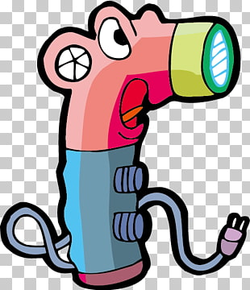  OBJETO TECNOLÓGICO, UN SECADOR DE PELO PARA NIÑAS Y NIÑOS  ================================= | EJEMPLO  Escotilla por donde sale el aire, frío, tibio caliente.  Interruptor frio1- tibio2 – caliente 3  Toma de aire medio ambiente.  Cuerpo del secador.  Dispositivo aire helado 1 – aire tibio 2 –  Aire caliente 3.  Cable Toma corriente.  ================================= | EJEMPLO  1Motor Secador de pelo – corriente continua.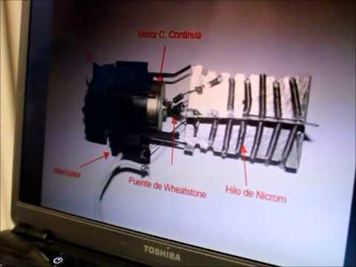  1 carcasa para proteger el motor, el ventilador y los circuitos del secador.  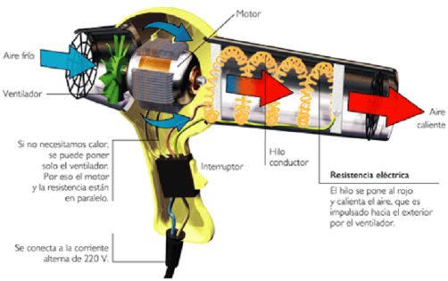  1 circuito eléctrico para el secador de pelo.  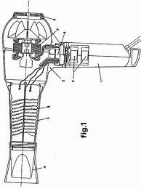  Cable paralelo.  Enchufe macho.  ================================== | EJEMPLO  Señalé mi idea del secador de pelo para niños y niñas a mi amigo.  Opinó que se ve bien, podría ser peligroso si lo maniobra un niño o niña, por ejemplo, con las manos húmedas.  Señalé mi idea del secador de pelo para niños y niñas a mi mamá.  Opinó que lo encontraba muy bueno en el sentido que es como un juguete, aunque eso podría revestir peligro, pero siempre lo debe usar un adulto, el niño o niña podría jugar con él, pero cuando esté desenchufado.  Señalé mi idea del secador de pelo para niños y niñas a mi abuelita.  Opinó, lo encuentro muy apropiado, a los niños cuesta mucho secarles el pelo cuando se bañan, en invierno es una odisea.  Señalé mi idea del secador de pelo para niños y niñas a mi tía.  Opinó, lo encuentro atractivo en la presentación, como apropiado para un niño o niña, habría que probarlo para ver cuán útil es.  Señalé mi idea del secador de pelo para niños y niñas a una vecina, amiga de mamá.  Opinó, ¡qué cosas se inventan ahora para los niños!, en mi época nos secaban el pelo con una toalla, a lo más un secador de esos grandes, antiguos, negros, pero me gusta la idea, la encuentro moderna.  ==================================
NOTA IMPORTANTE: SI USTED SE FIJA, EN LA COLUMNA E, NADIE DIJO, PARA QUÉ SIRVE O COMO SE USA, TODAS LAS PERSONAS SABEN LO QUE ES UN SECADOR DE PELO Y CÓMO SE USA, EN ESTA COLUMNA SE QUIERE
TOMAR LA IDEA DE PERSONAS ADULTAS QUE OPINAN DEL OBJETO EN SÍ, PARA ESTABLECER EL IMPACTO SOCIAL DEL OBJETO.

NOMBRE ESTUDIANTE: ______________________________________________ Curso: _________________ Guía N° 9 TECNOLOGÍA

QUE TENGAS MUCHO ÉXITO CON TUS DISEÑOS INNOVADORES.

